- Включите «Режим редактирования»:
Отображаются следующие значки:
- перемещение темы (да и любого другого ресурса в курсе).
- отображение/скрытие темы для слушателей.
- редактирование элемента.

2) Разделы (темы) в курсе.
Разделение по темам в системе происходит таким образом (см. рисунок). Количество недель /тем указывается в настройках курса (формат курса).
Стандартное название тем преподаватель может поменять, нажав символ . Откроется окно редактирования:
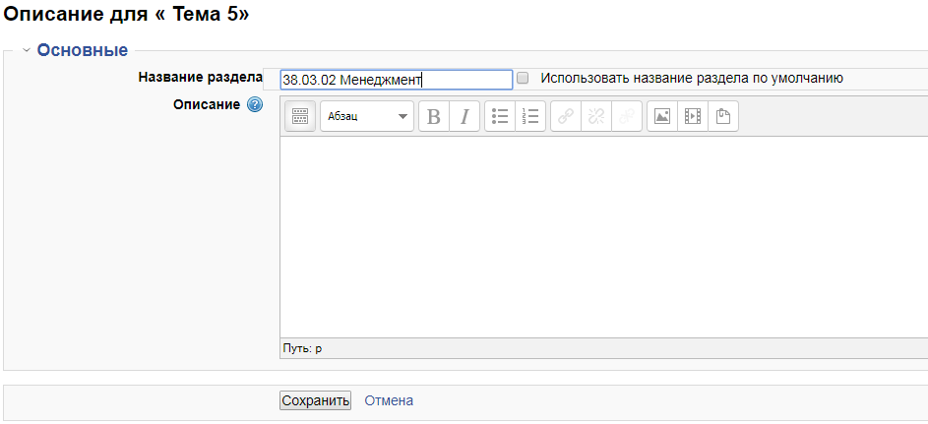
Необходимо убрать галочку с «Использовать название раздела по умолчанию» и набрать название раздела – шифр и название направления подготовки. Поле описание можно оставить пустым. Нажать «Сохранить».

3) Материалы для студентов.
Для добавления материала в курс используется ссылка «Добавить элемент или ресурс». Элементы и модули добавляются в порядке очереди. Если последний добавленный материал необходимо поднять наверх, то переместите его с помощью крестика, зажав левую кнопку мыши.

Файл. Модуль «Файл» позволяет преподавателю представить файл как ресурс курса.
Большинство лекционного материала преподавателей уже есть в электронном виде (документ WORD, PDF, PPTи др.), что позволяет быстро загрузить лекционные материалы. Слушатели курса могут их скачать и ознакомиться.
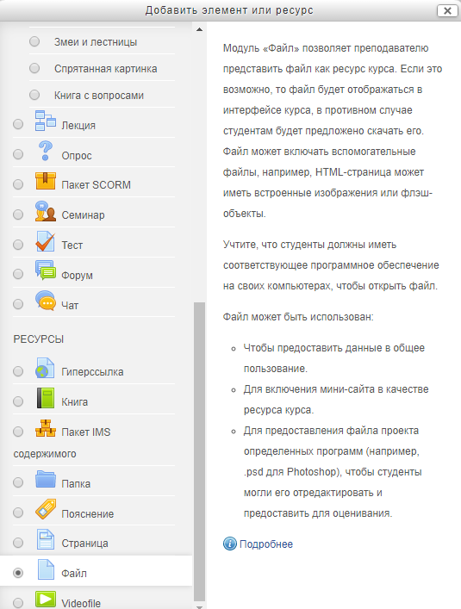

Поле «Название» будет отображаться в курсе (пример на рисунке). В названии нужно указать Дисциплину.
Поле «Описание» обязательно для заполнения, но текст этого поля не будет отображаться, пока не будет установлена галочка (красный круг на рисунке снизу).
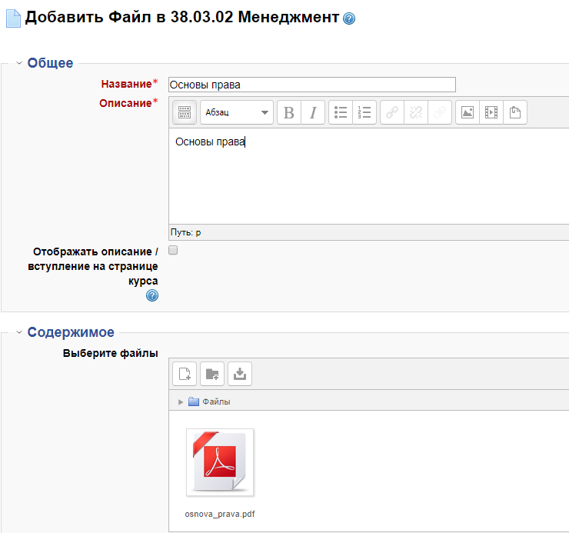

Далее идет процесс выбора файла и его загрузки в курс.
В разделе «Содержимое» можно нажать на значок или непосредственно на поле загрузки. Далее – «Загрузить файл» и «Выбрать файл». После выбора нужного файла нажать «Открыть» в окне выбора файла или 2 раза щелкнуть левой кнопки мыши по файлу.
Внимание!!! Имя загружаемого файла должно быть на латинице. !!!
1

3
2

4

5

В поле загрузки отобразится выбранный файл.
Обратите внимание на раздел «Внешний вид». В пункте «Способ отображения» выберите «Принудительное скачивание».

Остается нажать «Сохранить и вернуться к курсу»

